Bod č.
Zastupiteľstvo Bratislavského samosprávneho kraja

Materiál na rokovanie Zastupiteľstva
Bratislavského samosprávneho kraja

20. september 2024
Návrh

Ideový zámer rekonštrukcie a investičnej podpory Centra odborného vzdelávania a prípravy Hálova 16 v Bratislave

Materiál predkladá: Materiál obsahuje:

Mgr. Juraj Droba MA, MBA 1. Návrh uznesenia
predseda 2. Dôvodovú správu
Bratislavského samosprávneho kraja 3. Stanoviská komisií

Zodpovedné:

Ing. Patrícia Mešťan, MA
riaditeľka
Úradu Bratislavského samosprávneho kraja
Mgr. Barbora Lukáčová
riaditeľka Odboru stratégie, územného rozvoja a riadenia projektov
Spracovatelia:

Ing. Matúš Krnčok
vedúci Inštitútu regionálnej politiky Bratislavského kraja
Ing. Ivan Magát
Vedúci oddelenia riadenia projektov
Ing. Barbora Šefčíková
referentka oddelenia riadenia projektov

Bratislava
september 2024
Návrh uznesenia

UZNESENIE č. ......../2024
zo dňa 20. 09. 2024

Zastupiteľstvo Bratislavského samosprávneho kraja po prerokovaní materiálu

A schvaľuje

ideový zámer rekonštrukcie a investičnej podpory Centra odborného vzdelávania a prípravy Hálova 16 v Bratislave

B ukladá

riaditeľke Úradu Bratislavského samosprávneho kraja zabezpečiť predprojektovú prípravu projektu rekonštrukcie a investičnej podpory Centra odborného vzdelávania a prípravy Hálova 16 v Bratislave.

Termín: 30. 06. 2025
D ô v o d o v á s p r á v a

Projekt Rekonštrukcia a investičná podpora COVP Hálova 16 v Bratislave je súčasťou Akčného plánu BSK, ktorý bol schválený Uznesením č. 151/2023 Zastupiteľstvom BSK zo dňa 15.12.2023 v rámci materiálu Aktualizácia Akčného plánu BSK na rok 2024+, ktorý predstavuje plánovací a monitorovací nástroj k napĺňaniu cieľov PHRSR BSK 2021 - 2027.
Východiskový stav:
Osamostatnením v roku 1994 sa začala moderná história Strednej priemyselnej školy elektrotechnickej (ďalej len SPŠE). Na rozmach digitalizácie v Slovenskej republike SPŠE Hálova zareagovala rozšírením ponuky vzdelávania v oblasti digitálnych technológií s cieľom uspokojovať narastajúci dopyt po odborníkoch s príslušnými kompetenciami.
Súčasným poslaním školy ako Centra odborného vzdelávania a prípravy ( ďalej len COVP) v IKT je poskytovanie vzdelávacích služieb v študijných odboroch: informačné a sieťové technológie, programovanie digitálnych technológií, multimédiá, elektrotechnika. V roku 2023 škola získala národnú cenu kvality odborného vzdelávania a prípravy v kategórií digitálne a zelené zručnosti ako priorita OVP. SPŠE Hálova sa vyznačuje nielen vysokou úrovňou kvality vzdelávania ale veľkú úlohu pri rozvoji školy zohráva vedenie a kolektív školy svojím aktívnym prístupom. Vďaka nemu sa modernizovala časť technológií odborného vyučovania, na škole sa pravidelne organizujú odborné prednášky od odborníkov z praxe a rovnako sa uskutočňujú súťaže, workshopy a tábory v IKT oblasti.
Bratislavský samosprávny kraj v súčasnosti pripravuje štúdiu realizovateľnosti, ktorá pozostáva z vypracovania a overenia konceptu inovačného klastra rôznymi zúčastnenými stranami (súkromný sektor, akademický sektor, vedecko-výskumný sektor, stredné školy, experti z praxe), ktorého cieľom bude sfunkčniť a systematicky nastaviť a koordinovať spoluprácu medzi partnermi na území kraja, s cieľom efektívneho napĺňania inovačného potenciálu kraja, transferu poznatkov a technológií do praxe, skvalitnenie vzdelávacieho procesu na všetkých úrovniach a práca s talentmi a pod. Práve SPŠE Hálova je jednou zo stredných odborných škôl, s ktorými sa počíta ako s kľúčovým partnerom v sektore IKT, práve vďaka existujúcim partnerstvám, vysokej kvalite manažmentu školy, materiálno-technického vybavenia a samotného vzdelávacieho proceseu.
Súčasný stav infraštruktúry školy:
Stredná priemyselná škola elektrotechnická sídli na ulici Hálova v Bratislave, v mestskej časti Petržalka. Objekt je troj až štvorpodlažný, tvorený z viacerých blokov. Budova bola postavená v roku 1986, blok C (prístavba) bol dostavaný a odovzdaný v roku 1993 ako budova s piatimi podlažiami a osobným výťahom. V súčasnosti nie je prístavba využívaná vzhľadom na technický stav priestorov.
V roku 2015 prebehla rekonštrukcia školy spojená s výmenou okien, hydroizoláciou strechy, zateplením obvodového plášťa a vyregulovaním vykurovacej sústavy a montážou aktívnej bleskozvodovej sústavy.
Obsah projektu:
Udržať súčasnú úroveň odborného vzdelávania a prípravy strednej odbornej školy sa podarí len v prípade, že študenti a učitelia budú mať možnosť získavať praktické vedomosti na zariadeniach, ktoré zodpovedajú novým technickým trendom. Preto dominantnou časťou projektu je materiálno-technické vybavenie v odborných predmetoch informačné a sieťové technológie, programovanie digitálnych technológií, multimédiá a elektrotechnika.
Rekonštrukciou pôvodných priestorov v prístavbe vzniknú nové miestnosti pre vzdelávanie odborného vyučovania a prípravu. Ďalej vznikne aj vzdelávacia a konferenčná miestnosť pre organizovanie veľkých odborných seminárov a prednášok od odborníkov z praxe. Neoddeliteľnou časťou projektu je zlepšenie rovného prístupu ku vzdelávacej infraštruktúre, preto budú priestory prispôsobené pre imobilných.
Škola v rámci celoživotného vzdelávania poskytuje akreditované kurzy v rôznych oblastiach, preto sa pri tvorbe projektu prihliadalo aj na takéto formy vyučovania a podporená infraštruktúra bude prispôsobená aj pre účely celoživotného vzdelávania.
Podporené odbory:
V odbore Informačné a sieťové technológie sa nákupom sieťových zariadení (routerov, switchov, a pod.) podporia praktické cvičenia žiakov v predmete sieťové technológie a vo vzdelávacom programe Cisco Networking Academy, ktorý je platformou pre získanie medzinárodne uznávaného certifikátu odborníka v oblasti návrhu, budovania a správy počítačových sietí.
Nové 3D tlačiarne sa inštalujú do jestvujúcej učebne 3D tlače a umožnia žiakom realizáciu individuálnych a tímových projektov. Ďalšími zariadeniami sa podporí praktické vyučovanie v oblasti robotiky a IoT, kde sa prepájajú informácie, vedomosti a zručnosti z oblastí elektrotechniky, elektroniky, sieťových technológií a programovania. Žiaci, ale aj učitelia (frekventanti školení v COVP) sa naučia pracovať s komplexnými zadaniami z praxe.
Vybavením odbornej učebne Priemyselnej robotiky a automatizácie kolaboratívnymi robotmi (kobotmi), sa výrazne zvýši úroveň výuky predmetov Robotika a Automatizácia. Týka sa to študentov odboru Informačné a sieťové technológie, ako aj študentov odboru Elektrotechnika. Predmety Automatizácia a Robotika sa budú vyučovať oveľa viac prakticky, priamo na robotoch. Študenti tak získajú zručnosti zo servisu a programovania robotov, ktoré sa využívajú aj v rôznych výrobných firmách a spoločnostiach.
Vybavenie učebne Programovania - humanoidnymi robotmi, prinesie študentom možnosť programovať technoĺógiu budúcnosti. Zoznámi študentov so zložením humanoidných robotov, s programovaním reči, pohybov a emócií. Humanoidné roboty umožnia študentom realizáciu náročných tímových projektov. Praktické skúsenosti a zručnosti s programovaním kolaboratívnych robotov (kobotov), ako aj humanoidných robotov, povedú k zvýšenému záujmu študovať robotiku a roboty aj ďalej – na vysokých školách.
Odbor Multimédiá, ktorý rovnako patrí do skupiny odborov IKT je veľmi špecifický a zameraný na osvojenie si zručností s fotografickou, zvukovou, televíznou a filmovou technikou. Preto je nutné, aby žiaci počas štúdia v škole mali možnosť zoznámiť sa a najmä prakticky cvičiť jednotlivé úkony práve s technikou, ktorú budú používať už ako absolventi v praxi. Technika a technológie pre multimédiá zaznamenávajú každý rok veľké posuny v ich zložitosti a hlavne v zmenách a prispôsobovaní sa digitálnej dobe. Je to spôsobené najmä nárastom dát v rámci kvality vyprodukovaného digitálneho signálu, a tým je aj veľký dopyt po multimedialistoch ovládajúcich nové trendy pri produkovaní, spracovávaní ale aj distribúcii zvukových a obrazových dát vo vysokej kvalite svojim zákazníkom, resp. konečným odberateľom prostredníctvom televízií, či vysielacích a produkčných spoločností.

Vizualizácie:
Rekonštrukcia COVP
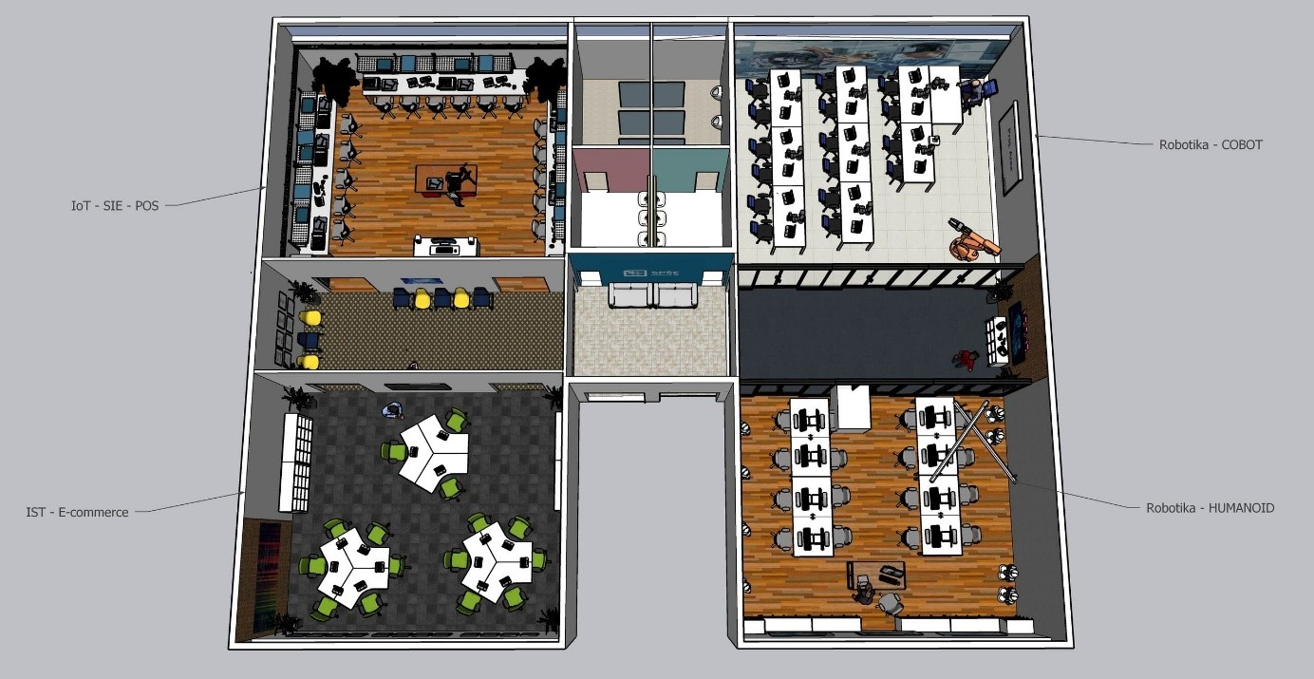
Učebňa robotiky- HUMANOID
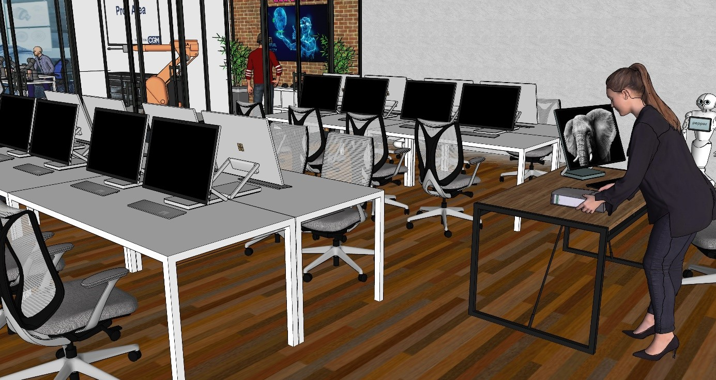

Učebňa robotiky - COBOT
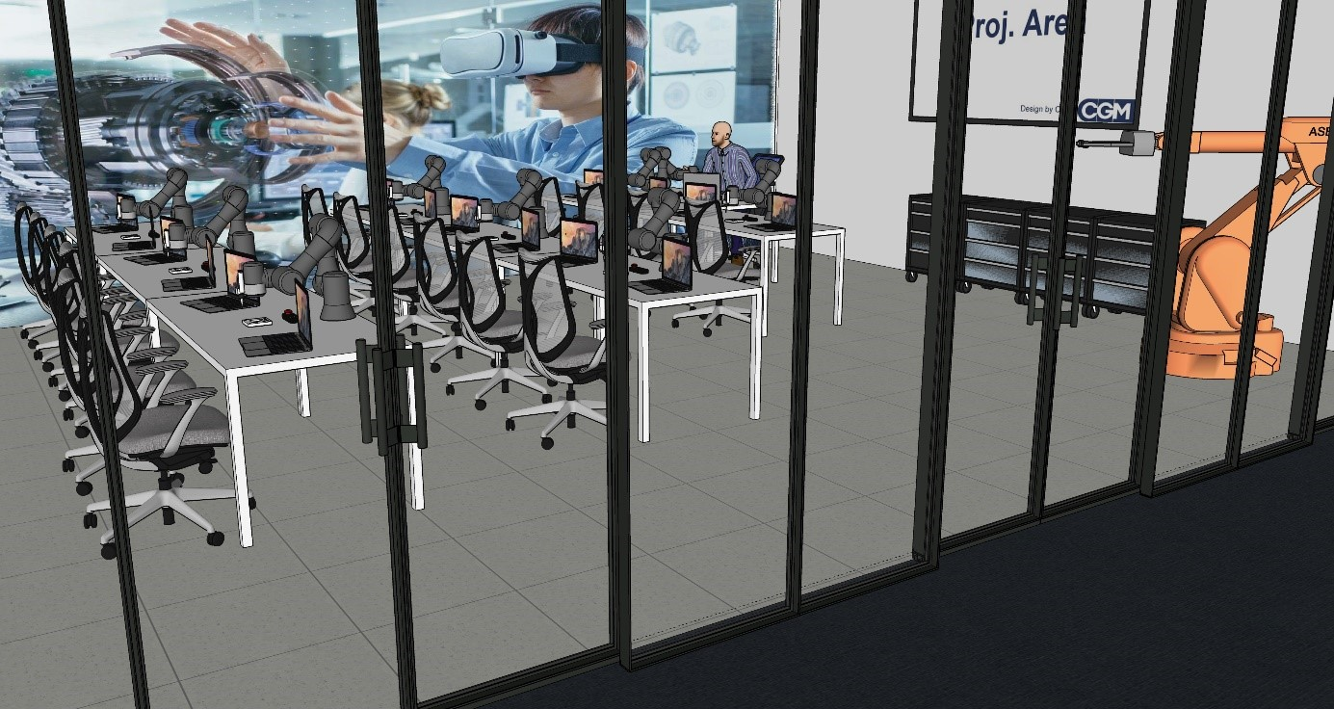
Cieľ projektu:
Cieľom projektu je zvýšenie kvality Strednej priemyselnej školy elektrotechnickej v oblasti informačných a komunikačných technológií prostredníctvom vybudovania nových vzdelávacích priestorov a zabezpečenie kvalitnejších a inkluzívnejších podmienok na výučbu odborného vyučovania a prípravy. Zabezpečením materiálneho vybavenia v odboroch informačné a sieťové technológie, programovanie digitálnych technológií, multimédiá, elektrotechnika sa dosiahne lepšia adaptabilita absolventov na trh práce. Realizovaním projektu bude podporený rovný prístup ku kvalitnejšiemu vzdelávaniu a získaniu zručností nielen pre študentov ale pre všetky vekové kategórie v rámci ponuky celoživotného vzdelávania.
Cieľové skupiny:
- Študenti a pedagógovia ŠPŠE Hálova
- Záujemcovia o celoživotné vzdelávania
Predpokladaný rozpočet projektu:
Stavebné práce: 800 000 EUR s DPH
MTV: 1 000 000 EUR s DPH
V zmysle finančných pravidiel fondov EÚ v programovom období 2021-2027 je povinná miera spolufinancovanie zo strany žiadateľa (BSK) na predmetný projekt vo výške 15% (projekt na území Hl. mesta SR Bratislava).
Zdroje financovania:
Ambíciou BSK je uchádzať sa o finančné zdroje z Programu Slovensko 2021-2027 z priority 4P2. Kvalitné a inkluzívne vzdelávanie - Špecifický cieľ: RSO4.2 Zlepšenie rovného prístupu k inkluzívnym a kvalitným službám v oblasti vzdelávania, odbornej prípravy a celoživotného vzdelávania rozvíjaním dostupnej infraštruktúry vrátane posilňovania odolnosti pre dištančné a online vzdelávanie a odbornú prípravu (EFRR).
O projektovom zámere sa bude v 3. kvartáli 2024 strategicky rozhodovať v rámci Rady partnerstva pre integrovaný územný rozvoj Bratislavského kraja.

